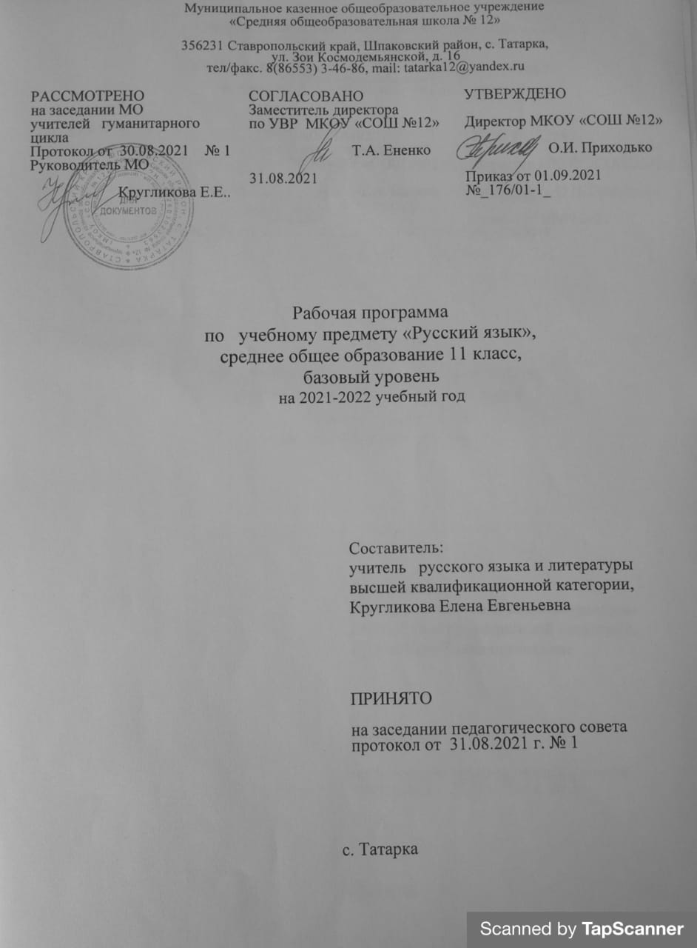
СОДЕРЖАНИЕ РАБОЧЕЙ ПРОГРАММЫ

стр.
Пояснительная записка 2-3

Планируемые результаты освоения учебного предмета. 3-4

Содержание учебного предмета 4-8
Тематическое планирование 10-13

ПОЯСНИТЕЛЬНАЯ ЗАПИСКА

Данная программа составлена на основе Федерального базисного учебного плана для образовательных учреждений Российской Федерации, которая предусматривает1140 часов для обязательного изучения учебного предмета «Русский язык » на этапе среднего (полного) общего образования. В 10-11 классах выделяется по 70 часов (из расчета 2 учебных часа в неделю).
Рабочая программа по русскому языку для 10 класса составлена на основе:

- Приказа Министерства образования и науки Российской Федерации от
06 октября 2009 г. № 373;
- Приказа Министерства образования и науки Российской Федерации от 29 декабря 2014 г. № 1643;
- Приказа Министерства образования и науки Российской Федерации от
31.12.2015 г. № 1577 (зарегистрирован Министерством юстиции Российской Федерации 02.02.2016 г., регистрационный № 40937) «О внесении изменений федеральный государственный образовательный стандарт основного общего образования, утвержденный приказом Министерства образования и науки Российской Федерации от 17 декабря 2010 г. № 1897»
- Приказа Министерства образования Российской Федерации от 05 марта
2004 г. № 1089 (в ред. Приказа от 23 июня 2015 № 609) «Об утверждении федерального компонента государственных образовательных стандартов начального общего, основного общего и среднего (полного) общего образования».
- Приказа Министерства образования и науки Российской Федерации от
17 декабря 2010 г. N 1897 "Об утверждении федерального государственного образовательного стандарта основного общего образования».
- Приказа Министерства образования и науки Российской Федерации от
17 мая 2012 года № 413 «Об утверждении федерального государственного образовательного стандарта среднего (полного) общего образования».
- Приказа Министерства образования и науки от 17.12.2012 № 1897.
- Примерной Программы общего образования по русскому языку,
- Авторской программы по русскому языку Н.Г.Гольцовой (М.: Русское слово, 2019.
- Учебника: Н.Г.Гольцова, И.В.Шамшин, М.А.Мищерина. Русский язык и литература. Русский язык: учебник для 10-11 класса общеобразовательных организаций. Базовый уровень: в 2-х ч. Ч.1 М.: ООО «Русское слово- учебник», 2019г.
- «Требований к структуре основной образовательной программы
основного общего образования». ФГОС основного общего образования,
- Методических рекомендаций для педагогических работников
образовательных организаций Ставропольского края по организации образовательной деятельности в 2020-2021 году.
- Базисного учебного плана МКОУ «СОШ №12» с. Татарка на
12021-2022 уч. г.

Учебный план МКОУ «СОШ №12» предусматривает обязательное изучение русского языка в 11 классе в объёме 68 ч, 2 часа в неделю.
- Планируемые результаты
Выпускник на базовом уровне научится:
–​использовать языковые средства адекватно цели общения и речевой ситуации;
–​использовать знания о формах русского языка (литературный язык, просторечие, народные говоры, профессиональные разновидности, жаргон, арго) при создании текстов;
–​создавать устные и письменные высказывания, монологические и диалогические тексты определенной функционально-смысловой принадлежности (описание, повествование, рассуждение) и определенных жанров (тезисы, конспекты, выступления, лекции, отчеты, сообщения, аннотации, рефераты, доклады, сочинения);
–​выстраивать композицию текста, используя знания о его структурных элементах;
–​подбирать и использовать языковые средства в зависимости от типа текста и выбранного профиля обучения;
–​правильно использовать лексические и грамматические средства связи предложений при построении текста;
–​создавать устные и письменные тексты разных жанров в соответствии с функционально-стилевой принадлежностью текста;
–​ сознательно использовать изобразительно-выразительные средства языка при создании текста в соответствии с выбранным профилем обучения;
–​ использовать при работе с текстом разные виды чтения (поисковое, просмотровое, ознакомительное, изучающее, реферативное) и аудирования (с полным пониманием текста, с пониманием основного содержания, с выборочным извлечением информации);
–​ анализировать текст с точки зрения наличия в нем явной и скрытой, основной и второстепенной информации, определять его тему, проблему и основную мысль;
–​ извлекать необходимую информацию из различных источников и переводить ее в текстовый формат;
–​ преобразовывать текст в другие виды передачи информации;
–​ выбирать тему, определять цель и подбирать материал для публичного выступления;
–​ соблюдать культуру публичной речи;
–​ соблюдать в речевой практике основные орфоэпические, лексические, грамматические, стилистические, орфографические и пунктуационные нормы русского литературного языка;
–​ оценивать собственную и чужую речь с позиции соответствия языковым нормам;
–​ использовать основные нормативные словари и справочники для оценки устных и письменных высказываний с точки зрения соответствия языковым нормам.

Выпускник на базовом уровне получит возможность научиться:
–​распознавать уровни и единицы языка в предъявленном тексте и видеть взаимосвязь между ними;
–​анализировать при оценке собственной и чужой речи языковые средства, использованные в тексте, с точки зрения правильности, точности и уместности их употребления;
–​комментировать авторские высказывания на различные темы (в том числе о богатстве и выразительности русского языка);
–​отличать язык художественной литературы от других разновидностей современного русского языка;
–​использовать синонимические ресурсы русского языка для более точного выражения мысли и усиления выразительности речи;
–​иметь представление об историческом развитии русского языка и истории русского языкознания;
–​выражать согласие или несогласие с мнением собеседника в соответствии с правилами ведения диалогической речи;
–​дифференцировать главную и второстепенную информацию, известную и неизвестную информацию в прослушанном тексте;
–​проводить самостоятельный поиск текстовой и нетекстовой информации, отбирать и анализировать полученную информацию;
–​сохранять стилевое единство при создании текста заданного функционального стиля;
–​владеть умениями информационно перерабатывать прочитанные и прослушанные тексты и представлять их в виде тезисов, конспектов, аннотаций, рефератов;
–​создавать отзывы и рецензии на предложенный текст;
–​соблюдать культуру чтения, говорения, аудирования и письма;
–​соблюдать культуру научного и делового общения в устной и письменной форме, в том числе при обсуждении дискуссионных проблем;
–​соблюдать нормы речевого поведения в разговорной речи, а также в учебно-научной и официально-деловой сферах общения;
–​осуществлять речевой самоконтроль;
–​совершенствовать орфографические и пунктуационные умения и навыки на основе знаний о нормах русского литературного языка;
–​использовать основные нормативные словари и справочники для расширения словарного запаса и спектра используемых языковых средств;
–​оценивать эстетическую сторону речевого высказывания при анализе текстов (в том числе художественной литературы).
Содержание тем учебного курса (68 ч.)
Повторение изученного в 10 классе
Основные единицы языка и их особенности (звуки, морфемы, слова, словосочетания, предложения). Лексическое и грамматическое значение слова. Части речи и их смысловые, морфологические и синтаксические признаки. Основные правила правописания.
Синтаксис и пунктуация
Основные понятия синтаксиса и пунктуации. Основные синтаксические единицы. Основные принципы русской пунктуации. Пунктуационный анализ.
Словосочетание
Классификация словосочетаний. Виды синтаксической связи. Синтаксический разбор словосочетания.
Предложение
Понятие о предложении. Основные признаки предложения. Классификация предложений. Предложения простые и сложные.
Простое неосложненное предложение
Виды простых предложений по цели высказывания. Виды предложений по эмоциональной окраске. Предложения утвердительные и отрицательные.
Виды предложений по структуре. Двусоставные и односоставные предложения. Главные члены предложения. Тире между подлежащим и сказуемым. Распространенное и нераспространенное предложения. Второстепенные члены предложения. Полные и неполные предложения. Тире в простом предложении. Соединительное тире. Интонационное тире.
Порядок слов в простом предложении. Инверсия.
Синонимия разных типов простого предложения.
Простые осложненные и неосложненные предложения.
Простое осложненное предложение.
Однородные члены предложения. Знаки препинания в предложениях с однородными членами. Знаки препинания при однородных и неоднородных определениях. Знаки препинания при однородных и неоднородных приложениях. Знаки препинания при однородных членах, соединенных неповторяющимися союзами. Знаки препинания при однородных членах, соединенных повторяющимися и парными союзами.
Обобщающие слова при однородных членах предложения. Знаки препинания при обобщающих словах.
Обособленные члены предложения. Знаки препинания при обособленных членах предложения. Обособленные и необособленные определения. Обособленные приложения. Обособленные обстоятельства. Обособленные дополнения. Уточняющие, пояснительные и присоединительные члены предложения.
Параллельные синтаксические конструкции.
Знаки препинания при сравнительных оборотах.
Знаки препинания при словах и конструкциях, грамматически не связанных с предложением. Знаки препинания при обращениях. Знаки препинания при вводных словах и словосочетаниях. Знаки препинания при вводных конструкциях. Знаки препинания при междометиях, утвердительных, отрицательных, вопросительно-восклицательных словах.
Сложное предложение
Понятие о сложном предложении. Главные и придаточные предложения. Типы придаточных предложений.
Сложносочиненные предложения. Знаки препинания в сложносочиненном предложении. Синтаксический разбор сложносочиненного предложения.
Сложноподчиненное предложение с несколькими придаточными. Синтаксический разбор сложноподчиненного предложения с несколькими придаточными.
Бессоюзное сложное предложение. Знаки препинания в бессоюзном сложном предложении. Запятая и точка с запятой в бессоюзном сложном предложении. Двоеточие в бессоюзном сложном предложении. Тире в бессоюзном сложном предложении. Синтаксический разбор бессоюзного сложного предложения.
Период. Знаки препинания в периоде.
Сложное синтаксическое целое и абзац.
Синонимия разных типов сложного предложения.
Предложения с чужой речью
Способы передачи чужой речи. Знаки препинания при прямой речи. Знаки препинания при диалоге. Знаки препинания при цитатах.
Употребление знаков препинания
Сочетание знаков препинания. Вопросительный и восклицательный знаки. Запятая и тире. Многоточие и другие знаки препинания. Скобки и другие знаки препинания. Кавычки и другие знаки препинания.
Факультативные знаки препинания. Авторская пунктуация.
Культура речи
Язык и речь. Культура речи как раздел науки о языке, изучающий правильность и чистоту речи.
Правильность речи.Норма литературного языка. Нормы литературного языка: орфоэпические, акцентологические, словообразовательные, лексические, морфологические, синтаксические, стилистические. Орфографические и пунктуационные нормы. Речевая ошибка.
Качества хорошей речи: чистота, выразительность, уместность, точность, богатство.Виды и роды ораторского красноречия. Ораторская речь и такт.

Стилистика
Стилистика как раздел науки о языке, изучающий стили языка и стили речи, а также изобразительно-выразительные средства.
Стиль. Классификация функциональных стилей. Научный стиль. Официально-деловой стиль. Публицистический стиль. Разговорный стиль. Художественный стиль.
Текст. Основные признаки текста. Функционально-смысловые типы речи: повествование, описание, рассуждение. Анализ текстов разных стилей и жанров.

Тематическое планирование курса «Русский язык 11 класс»

№ | Тема урока | Колич. часов | Дата
 |  |  | По факту | По плану
1. | Из истории русского языка.
2 | Стилистика. Стили русского языка. Отработка задания 1 ЕГЭ.
3 | Входная контрольная работа в формате ЕГЭ.
4 | Повторение. Основные понятия синтаксиса и пунктуации.
5 | Словосочетание. Виды связи.
6 | Предложение. Понятие о предложении как единице синтаксиса.
7 | Простое предложение. Виды предложений по эмоциональной окраске.
8 | Грамматическая основа предложения. Виды предложений.
9 | Тире между подлежащим и сказуемым в простом предложении
10 | Соединительное тире. Интонационное тире.
11 | Отработка задания 21 ЕГЭ
12 | Простое осложненное предложение. Синтаксический разбор.
13 | Предложения с однородными членами. Знаки препинания.
14 | Знаки препинания при однородных и неоднородных определениях
15 | Знаки препинания при однородных и неоднородных приложениях.
16 | Знаки препинания при однородных членах, соединенных неповторяющимися союзами.
17 | Знаки препинания при однородных членах, соединенных повторяющимися союзами.
18-19 | Р.р. Готовимся к ЕГЭ. Сочинение по предложенному тексту.
20 | Обобщающие слова при однородных членах
21 | Обособленные и необособленные определения
22 | Обособленные приложения
23 | Обособленные обстоятельства
24 | Обособленные дополнения
27 | Уточняющие, пояснительные и присоединительные конструкции.
28 | Знаки препинания при сравнительных оборотах.
29 | Готовимся к ЕГЭ. Отработка задания 16
30 | Обращения. Знаки препинания при обращении.
31 | Вводные и вставные конструкции.
32 | Готовимся к ЕГЭ. Отработка задания 18.
33 | Контрольное тестирование в формате ЕГЭ.
34 | Понятие о сложном предложении.
35 | Знаки препинания в сложносочиненном предложении.
36-37 | Р.Р.Готовимся к ЕГЭ. Сочинение по предложенному тексту.
38 | Пунктуация в сложноподчиненном предложении с одним придаточным.
40 | Синтаксический разбор сложноподчиненного предложения с одним придаточным.
41 | Знаки препинания в сложноподчиненном предложении с несколькими придаточными.
42 | Синтаксический разбор сложноподчиненного предложения с несколькими придаточными.
43 | Готовимся к ЕГЭ. Отработка заданий 20-21
44 | Знаки препинания в бессоюзном сложном предложении.
45 | Синтаксический разбор бессоюзного предложения.
46 | Знаки препинания в сложных предложениях с разными видами связи.
47 | Период. Знаки препинания в периоде.
48 | Сложное синтаксическое целое и абзац.
49-50 | Р.р. Готовимся к ЕГЭ. Сочинение по предложенному тексту.
51 | Способы передачи чужой речи. Знаки препинания при прямой речи.
52 | Знаки препинания при диалоге
53 | Знаки препинания при цитатах
54 | . Готовимся к ЕГЭ. Тестирование.
55 | Сочетание знаков препинания
56 | Факультативные знаки препинания.
57 | Авторская пунктуация.
58-59 | Р.р. Готовимся к ЕГЭ. Сочинение по предложенному тексту.
60-61 | Контрольное тестирование в формате ЕГЭ
62 | Культура речи (семинар)
63 | Культура речи (лабораторная работа)
65 | Функциональные стили речи.
66 | Подготовка к итоговому тестированию
67-68 | Итоговое тестирование.

